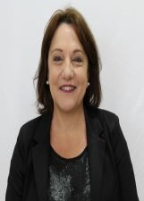
NOME: Maria de Lurdes Seben
NÚMERO: 153
IDADE: 54 anos
FORMAÇÃO: Pós-graduada, Professora de Língua Portuguesa, especialista em gestão escolar
Experiência na garantia dos direitos da criança e do adolescente:
Atua na educação e na efetividade dos direitos da criança e do adolescente há mais de 30 anos.
Frase de campanha: Para continuar zelando pelos direitos da criança e do adolescente.

